**(CZ) MP3 budík JVD SR92**

Návod na používání

**Začínáme (příprava k nahrávání MP3):**

1. Odstraňte kryt na zadní straně budíku
2. 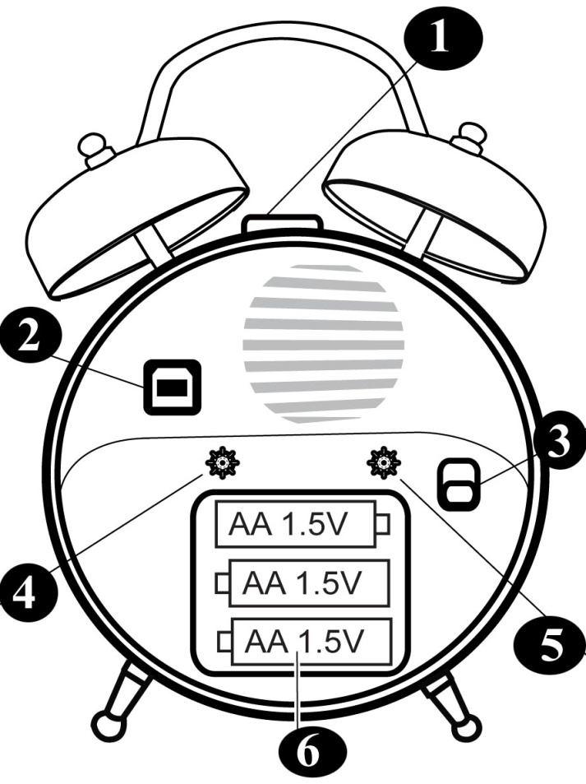Vložte 3ks alkalické tužkové baterie (AA 1,5V). Dbejte na dodržení naznačené +/- polarity.
3. Vraťte nazpět kryt zadní strany budíku.

**Ovládací prvky:**

1. Snooze (opakované buzení)/Demo
2. USB port/ USB konektor
3. Budík ON/OFF (zapnuto/vypnuto)
4. Otočné řidítko času
5. Otočné řidítko budíku
6. Prostor pro baterie

**Nastavení času a používání budíku**

1. Pro nastavení času otáčejte otočné řidítko na zadní straně budíku (4).
2. Pro nastavení času buzení otáčejte řidítko na zadní straně budíku (5).
3. Budík aktivujete posunutím přepínače (3) do polohy ON (zapnuto).
4. Budík vypnete posunutím přepínače (3) do polohy OFF (vypnuto).
5. Pokud si chcete i po rozeznění zvukové signalizace další 4 minuty přispat, stiskněte tlačítko Snooze/Demo (1). Zvuková signalizace se tím přeruší, aby se mohla za 4minuty opět rozeznít.

**Instalace softwaru (DIY Writer) pro manipulaci s MP3 soubory**:

1. Při prvním připojení budíku k počítači přes rozhraní USB najde Windows nové zařízení a automaticky nainstaluje potřebné ovladače. Potom se automaticky spustí program DIY Writer.
2. Při druhém a dalším připojení budíku k PC už se automaticky spustí pouze program DIY Writer.
3. V případě, že se program nespustí automaticky, rozklikněte ve Windows ikonu “tento počítač“ (my computer). Objeví se nový disk s názvem “DIY Writer“. Rozklikněte ikonu disku a zobrazí se soubor DIYwriter.exe. Spusťte soubor DIYwriter.exe.
4. V programu se snadno zorientujete. Horní půlka obrazovky je obsah PC, spodní polovina obsah budíku.

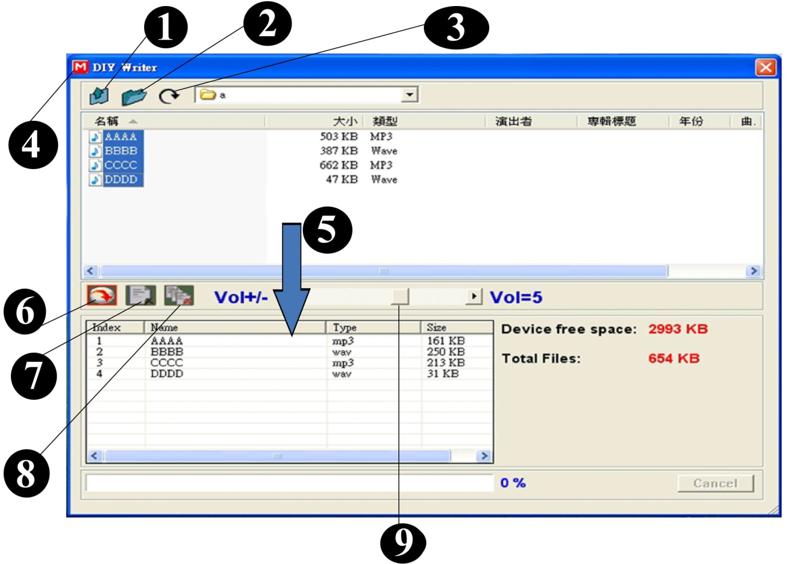

1. Back/ Zpět
2. Open the folder / Otevřít složku
3. Refresh/ aktualizovat
4. DIY Writer- Ikona programu
5. Drag files/ Přetáhnout soubory
6. Download/ Stáhnout
7. Delete/ Smazat
8. Delete all/ Smazat vše
9. Volume bar/ ovládání hlasitosti

**Nahrávání souborů MP3 do vašeho MP3 budíku**

1. V horní části obrazovky, kde vidíte obsah vašeho PC, vyberte soubory ve formátu **MP3** nebo **WAV**, které chcete nahrát do vašeho MP3 budíku.
2. Klikněte na vybraný soubor z vašeho počítače (nechte tlačítko myši stlačené) a soubor přetáhněte do spodní části obrazovky.
3. Potom, co je soubor přetažen, klikněte na ikonu “Download/Stáhnout“ (6) pro stažení souboru do budíku.
4. Budík pojme omezené množství souborů. Kolik volného místa vám ještě zbývá, zjistíte v pravém dolním rohu obrazovky (Device free space).
5. Ovládáním hlasitosti (9) nastavte požadovanou hlasitost.
6. Potom, co je nahrávání hotovo, vytáhněte USB kabel. Budík začne přehrávat automaticky.
7. Jednou stiskněte tlačítko “Snooze/Demo“ (1) pro přerušení přehrávání. Dalším stisknutím začnete přehrávat další MP3/WAV. Dalším stisknutím přerušíte, atd.
8. Mazání souborů: kliknutím označte soubor určený ke smazání a tlačítkem “Delete“ (7) je určíte pro smazání. Tlačítkem “Download“ (6) pak vymažete z paměti budíku.

**Na trh dodává:**

**Jasněna Vláhová**

**Nové Město nad Metují**

[**www.vlahova.cz**](http://email.seznam.cz/redir?hashId=824343731&to=http://www.vlahova.cz)